PRILOG PROCEDURA PRODAJE

METODOLOGIJA ODREĐIVANJA ORIJENTACIONE CENE

Član 1

Svrha

U cilju sprovođenja člana 11 i 15 Opštih pravila tendera sastavlja se metodologija određivanja orijentacione cene imovine predviđene za prodaju.

Ova metodologija služiće kao osnov za odgovarajuće službenike, upravu i odbor direktora KAP-a za poređenje najviše ponuđene cene tokom postupka tendera sa orijentacionim cenama.

Ovim izvorima vrednosti za odgovarajuću imovinu, vršiće se i kategorizacija vrednosti imovine koja će služiti za određivanje depozita ponude za odgovarajuće kategorije imovine.

Član 2

Metode obračuna orijentacione cene

- U cilju pronalaženja što optimalnije, orijentacione i uporedive vrednosti sa imovinama društvenih preduzeća na tenderu, agencija će osigurati informacije iz dva izvora:

  - Metoda obračuna cene prema Zonama vrednosti i Nivoima vrednosti, utvrđenim od strane Ministarstva finansija, Odeljenje poreza na imovinu, koja ima prednost u sprovođenju i

  - Metoda obračuna prosečne cene prodaja izvršenih od strane KAP-a u zadnje tri (3) godine koja se sprovodi samo u slučajevima kada „Metoda obračuna cene prema Zonama vrednosti i Nivoima vrednosti, utvrđenim od strane Ministarstva finansija, Odeljenje poreza na imovinu rezultira izuzetno niskim cenama, ili kada uopšte nema procene od strane Ministarstva finansija

- Izuzetno od stava 1 ovog člana, za posebne imovine, na predlog Uprave i nakon usvajanja od strane Odbora, može se odlučiti da se izvrši spoljna nezavisna procena (kompanija) kao dodatan izvor podataka za određivanje orijentacione cene.

Član 3

Metoda obračuna cene prema Zonama vrednosti i Nivoima vrednosti, utvrđenim od strane Ministarstva finansija, Odeljenje poreza na imovinu

Odeljenje poreza na imovinu, koje funkcioniše u okviru Ministarstva finansija, obavlja opštu procenu jednom u tri (3) godine za poljoprivrednu, industrijsku, komercijalnu, šumsku i stambenu imovinu, prema redosledu predviđenom u stavu 2 člana 10 Administrativnom uputstva br. 08/2019 Ministarstva finansija za Metodologiju procene za potrebe Poreza na imovinu.

Opšta procena nekretnina vrši se prema sledećem redosledu:
- Poljoprivredna imovina;
- Industrijska imovina;
- Komercijalna imovina;
- Šumska imovina i
- Stambena imovina;

Svaka od ovih kategorija ima podele za parcelu i za objekat kao i vrstu imovine i ovo se nalazi na elektronskoj adresi: https://tatimineprone-rks.org/emaps/valuezone/sq

Izuzetno od stava 1 i 2 člana 10 AU br. 08/2019 Ministarstva finansija, Odeljenje poreza na imovinu može se izvršiti opšta procena jedno u svakih pet (5) godina za industrijsku imovinu, ukoliko na tržište u pitanju nije uticala bilo kakva važna promena.

Sve informacije procene sastavljene od strane Odeljenja poreza na imovinu, Ministarstvo finansija, prema gore navedenom redosledu, objavljuju se na internet stranici Ministarstva finansija i dostupne su u bilo koje vreme na korišćenje kao zvanične informacije podeljene prema Zonama vrednosti.

Ove Zone vrednosti su geografske površine gde uporediva nekretnina ima otprilike istu tržišnu vrednost.

Odeljenja poreza na imovinu utvrđuje i usvaja zone vrednosti radi tretiranja uticaja lokacije na model procene.

Svaka nekretnina nalazi se u određenoj zoni vrednosti. Da bismo videli kako se razliku kupoprodajne cene usled lokacije, cene po kvadratnom metru se označuju na mapi. Na osnovu ovoga se utvrđuju granice zona vrednosti i nivoi vrednosti. Ovo se radi posebno za svaku kategoriju vrednosti.
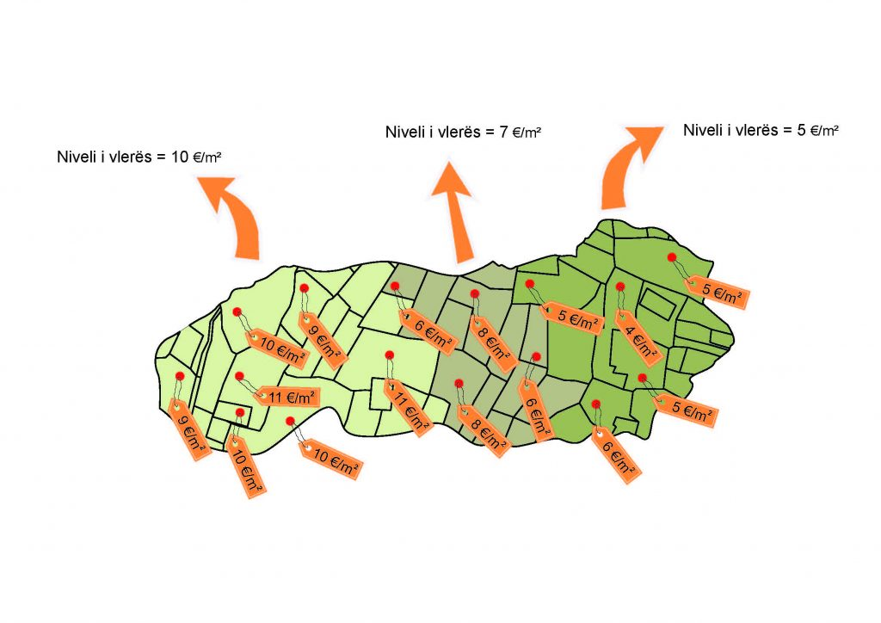
Cene po kvadratnom metru za sve prodate imovine označuju se na mapi. Ovo omogućava da se vidi kako lokacija utiče na cene. Na osnovu ovoga utvrđuju se i zone vrednosti sa različitim nivoima vrednosti.
Nakon opšte procene, objavljuje se Opšti izveštaj o proceni za svaku opštinu. Ovo je zvaničan izveštaj koji pokazuje zone vrednosti i nivoe vrednosti za svaku kategoriju vrednosti.
Prema ovom objavljenom izveštaju, odgovarajuća odeljenja i službenici Agencije odlučiće za svaku imovinu, vrednosti procenjene cene u istim kategorizacijama.

Član 4

Metoda obračuna prosečne cene prodaja izvršenih od strane KAP-a u zadnje tri (3) godine

Izvor podataka za obračun prosečne cene prodaja izvršenih od strane KAP-a biće sistem upravljanja imovinom KAP-a. Ovaj sistem će generisati ove podatke:
- Prodaje izvršene samo iz perioda KAP-a u zadnje tri (3) godine kada je bilo ili su ostvarene prodaje;
- Kategorije prodatih imovina;
- Karakteristike prodatih imovina/novih preduzeća kao što je: odgovarajuća katastarska zona ili bližnja katastarska zona, prodaje iz iste kategorije selo/grad, površina i vrednost prodaje, itd.
Prosečna cena prodaje utvrđuje se prema formuli dole:

Prosečna cena = | Ukupno prodaje u odgovarajućoj katastarskoj zoni ili bližnjoj katastarskoj zoni, (prema kategoriji imovine) i kao alternativa prosečna cena prodaja u zadnje tri godine iz iste kategorije selo/grad
Prosečna cena = | Ukupna površina imovine u odgovarajućoj katastarskoj zoni ili bližnjoj katastarskoj zoni prema kategoriji imovine i kao alternativa prosečna cena prodaja u zadnje tri godine iz iste kategorije selo/grad

Prosečna cena me gorenavedenoj formuli, generiše se iz sistema za upravljanje imovinom ostvarenim prodajama (potpisanim ugovorima). To znači da se prosečna cena ažurira u skladu sa realizacijom potpisanih ugovora.
Kada ima prodaje u više od jedne bližnje katastarske zone onda se uzima prosečna cena svih bližnjih katastarskih zona.

Cena najviše ponude poređuje se sa prosečnom cenom ostvarenih prodaja.

U slučajevima kada imamo nedostatak prodaje u istoj kategoriji u odgovarajućoj katastarskoj zoni ili bližnjoj katastarskoj zoni u kojoj je stavljena na tender imovina za koju je podneta ponuda, onda dolazi u obzir poređenje prodaja u zadnje tri godine selo/grad u istoj opštini sa imovinom koja je na prodaju. Ukoliko i nakon ovoga nema prodaje, onda se poređenje uzima u jednoj od opština koje se nalaze u istom regionu i imaju otprilike isti broj stanovnika prema poređenju selo/grad. U slučaju da imamo nedostatak prodaja iz iste kategorije i na nivou regiona, onda se prosečna cena uzima na nivou Kosova, prema poređenju selo/grad.

Član 5

Grupa kategorije imovine za obračun prosečne cene
Grupisanje kategorija vrši se prema sledećoj tabeli:
GRUPA 1 | GRUPA 2 | GRUPA 3 | GRUPA 4
Kategorije koje se poređuju unutar iste kategorije | Specifične kategorije | Kategorije koje se ne mogu prodati javnim tenderom | Kategorije koje se mogu zajedno porediti
Stan | pokretna imovina | Reka i put | apoteka
podrum | fabrika | Šumarstvo-šumsko gazdinstvo | lokal
magacin | farma | Javni put
magacin i zemljište | hotel | Staro groblje
magacin goriva | rudnik
garaža | rehabilitacioni centar
kamp kućica | kuća
Kiosk | Benzinska pumpa
lokal i zemljište
administrativna zgrada
administrativna zgrada i zemljište
odmaralište
zemljište
poljoprivredno zemljište
komercijalno zemljište
građevinsko zemljište
industrijsko zemljište
pijaca
kancelarija
kancelarija i zemljište
Šumarstvo-šumsko zemljište

Grupisanje 1: navedene imovine se poređuju sa istim kategorijama, npr. stan sa stanom, poljoprivredno zemljište sa poljoprivrednim zemljištem, itd.
Grupisanje 2: navedene imovine su specifične i nisu uporedive sledstveno tome ne može se utvrditi prosečna cena.
Grupisanje 3: navedene imovine su specifične i ne mogu se prodati javnim tenderom.
Grupisanje 4: navedene imovine su uporedive i kao takve mogu se grupisati u istu kategoriju.

Član 6

Određivanje orijentacione cene imovina na tenderu

U cilju što optimalnijeg predstavljanja racionalne veze Cene ponuda primljenih tokom postupka nadmetanja sa Orijentacionom cenom, orijentaciona cena shodno članu 2.1.1 ove metodologije će rezultirati primenjivanjem metoda određivanja orijentacione vrednosti koje su dole navedene:

- Na prvom tenderu orijentaciona cena služiće kao minimalna cena za odobrenje prodaje imovine.
- Na drugom tenderu orijentaciona cena minus 10 % njene vrednosti, služiće kao minimalna cena za odobrenje prodaje imovine.
- Na trećem tenderu orijentaciona cena minus 20 % njene vrednosti, služiće kao minimalna cena za odobrenje prodaje imovine.
- Na četvrtom tenderu orijentaciona cena minus 40 % njene vrednosti služiće kao minimalna cena za odobrenje prodaje imovine.
- U slučajevima kada se primenjuje metoda prosečne cene kao orijentaciona cena, Član 2.1.2 ove metodologije, kriterijumi dva i tri navedeni u ovom članu se ne primenjuju.

Broj stavljanja na tender računaće se za zadnje tri (3) godine.

Priština, 29. jul 2026. godine

Hekuran Nikçi

_________________________
Predsedavajući Odbor direktora
Kosovska agencija za privatizaciju

